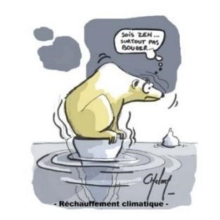
Chapitre 2 : Comprendre les conséquences du réchauffement climatique et les possibilités d’action
Vidéo : Différence météo et climat : https://www.youtube.com/watch?v=3FeImjN7fxw&ab_channel=IcebreakerStudios

I) Rappels : Les différents facteurs qui influencent le climat terrestre

A- L’effet de serre

L’effet de serre est un mécanisme complexe basé sur le déséquilibre du bilan radiatif terrestre. L’énergie solaire qui réchauffe le sol (au travers de l’atmosphère et de la couverture nuageuse), est réémise en partie par le sol sous forme d’IR. Ces IR sont absorbés au niveau de l’atmosphère terrestre et participent à son réchauffement. Ce mécanisme est essentiellement basé sur la capacité de certains gaz à absorber le rayonnement IR, on parle de gaz à effet de serre (vapeur d’eau CO2, CH4 etc…)
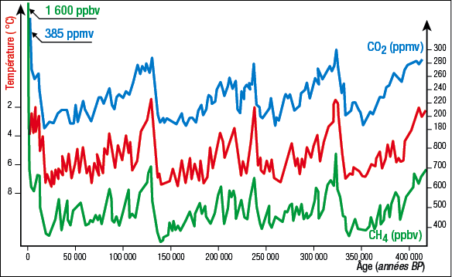
Expérimentalement, la concentration en gaz à effet de serre de l’atmosphère terrestre a un impact sur la température atmosphérique et les climats

Graphiques des variations de gaz à effet de serre à différentes échelles de temps

Quelle relation pouvez-vous établir entre gaz à effet de serre et température ?

Au cours du dernier siècle, la concentration en CO₂ a augmenté de 30%. Parallèlement, la température a augmenté de 0.8°C environ. Neuf des 10 années les plus chaudes depuis 150 ans sont postérieures à l’an 2000. L’étude des mécanismes de l’effet de serre permet de supposer qu’il existe un lien de cause à effet : l’augmentation de la teneur atmosphérique en gaz à effet de serre induit une augmentation de la température terrestre.

B- L’albedo
 http://www.cea.fr/multimedia/Pages/animations/climat-environnement/effet-albedo.aspx
Une planète réfléchit une partie de l'énergie qu'elle reçoit (essentiellement dans le domaine visible). La fraction de l'énergie réfléchie par la planète est appelée albédo (A = pouvoir de réflexion d'un objet) . L'albédo correspond au rapport entre l’énergie solaire réfléchie et l’incidente. Sa valeur dépend de la couleur de la planète et est comprise entre 0 (aucune réflexion, planète noire) et 1 (réflexion totale, planète blanche). À une distance donnée du Soleil, plus l'albédo de la planète est élevé plus la température de la planète diminue.
reçu 100 | renvoyé 100 | Albédo = | (planète blanche)
reçu 100 | renvoyé 0 | Albédo = | (planète noire)
reçu 100 | renvoyé 30 | Albédo = | (planète Terre)
Lorsque la Terre est froide, la Terre comporte beaucoup de glace et devient plus blanche, son albédo augmente ce qui accentue la baisse de température (autre rétroaction positive). Cela peut conduire à une baisse sensible et très rapide de la température et donc du niveau de la mer.
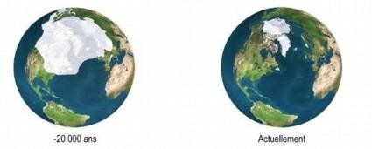

Ainsi, le niveau de la mer était de -130 m il y a 20 000 ans par rapport à actuellement.

L'albédo moyen de la Terre est de 0,3, donc 30 % de l'énergie solaire reçue est réfléchi et que 70 % est absorbé. En tenant compte de la distance et de l'albédo, la température moyenne de surface de la Terre a pour valeur -17°C.
L’homme modifie-t ’il l’albédo ? et si oui, comment ?
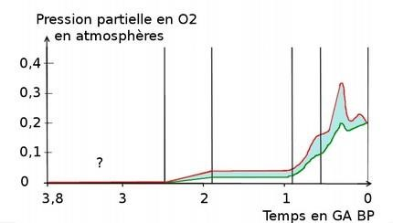
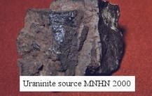
C- Les processus biologiques

Les réactions de la photosynthèse se caractérisent en particulier par une consommation de CO₂, (permettant une production de matière organique (CHO)_{n)} et le rejet de dioxygène .
6H₂O + 6CO₂ ⇄ C₆H₁₂O₆ + 6O₂
Rq : Noter que la photosynthèse n'a pas toujours existé. En atteste l'absence de O₂ de l'atmosphère terrestre pendant plus de 2 GA (présence de roches/minéraux nécessitant un milieu réducteur avant 2 GA uraninite, pyrite ...).

La plupart des êtres vivants sont capables de respirer et/ou de fermenter (voir chapitre sur l'énergie), or, ces réactions produisent du CO₂ qui vient donc s'ajouter à celui présent dans l'atmosphère. C₆H₁₂O₆ + 6O₂ ⇄ 6H₂O + 6CO₂

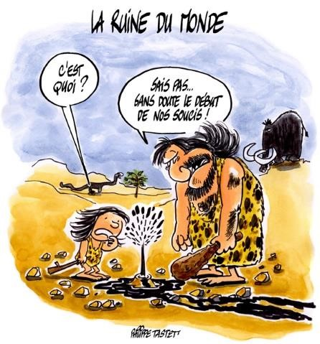
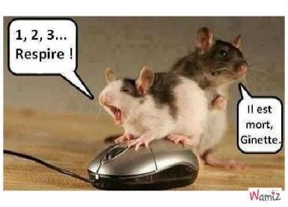
- Comme la production de carbonates, la fossilisation de la matière organique en particulier sous forme de pétrole et de charbon provoque une baisse du CO₂ atmosphérique. Il s'agit de végétaux aquatiques (pétrole) ou terrestres (charbon).

- L’activité humaine

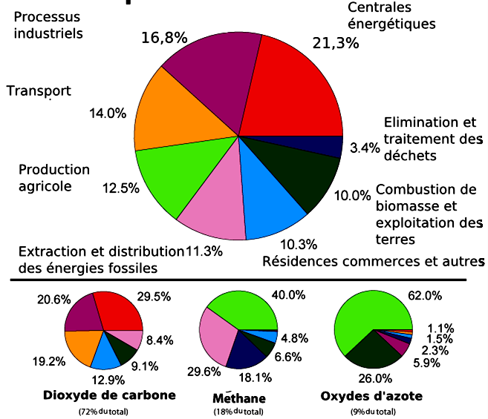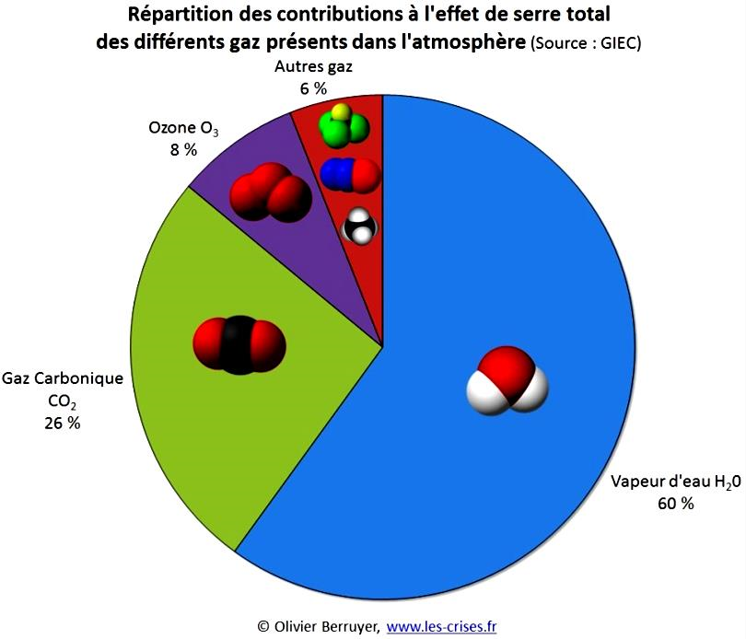

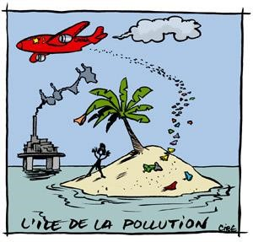
  Les activités humaines sont la principale source d’augmentation des GES

- Production des carbonates

L'hydrosphère a été un des facteurs majeurs de l'évolution du climat en permettant la production de carbonates conduisant à une baisse très importante de l'effet de serre.

CO2 + CaSiO3 → SiO2 + CaCO3

Si la production de carbonates est supérieure à leur destruction, cela provoque une baisse de la concentration en CO2 dans l'atmosphère. Ces processus sont probablement à l'origine de la baisse très importante du CO2 atmosphérique sur la plus grande partie de l'histoire de la Terre.

- Le volcanisme

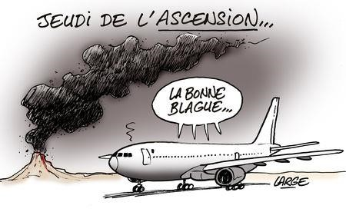
Lors de leurs éruptions, les volcans éjectent toutes sortes de poussières et de gaz, dont du dioxyde de carbone. Ces émissions se
sont produites de tout temps, parfois avec plus d'intensité, et influencent le climat terrestre. Les scientifiques estiment ces émissions autour de 130 à 230 millions de tonnes de CO₂ par an. C'est beaucoup moins que les 27 milliards de tonnes de CO₂ émises chaque année par les activités humaines.
Les émissions volcaniques de CO₂ sont donc en moyenne 130 fois plus faibles que les émissions d'origine anthropiques.

 https://www.lci.fr/sciences/super-volcan-de-yellowstone-un-risque-sur-1000-d-avoir-une-eruption-dramatique2067408.html

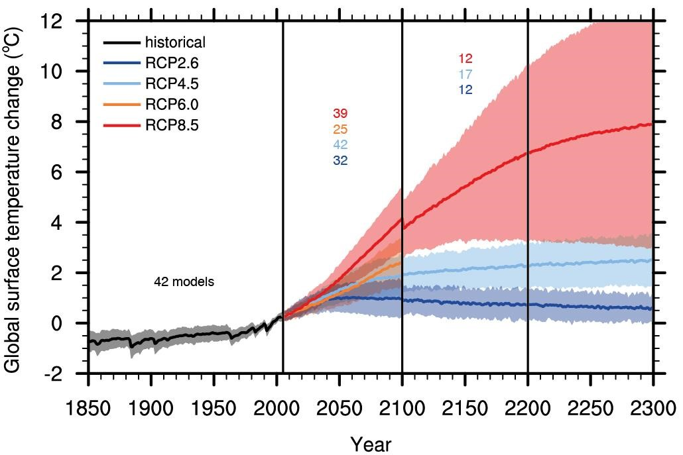
II
)
Les climats futurs

Vidéo GIE
C

:
https://www.youtube.com/watch?v=3D
-
RP1EYByE&ab_channel=IcebreakerStudios

Activité

:
Les prévisions des climats futurs, une entreprise hasardeuse

A l’aide des documents de la clé USB

Quelques

documents sur l'avenir du
climat et du graphique ci
-
dessous , résumer les contraintes et les difficultés
pour réaliser une modélisation fiable de l’évolution du climat.

Texte 3 à coller

La modélisation du climat passe par l’estimation de la production anthropique de gaz à effet de serre. Elle inclut donc le développement économique, l’agriculture, la démographie, les sources d’énergie etc… s’ajoute à cela la capacité des différents réservoirs à absorber les excès de gaz. Enfin, il faut corréler la teneur en CO₂ avec une température. Tous ces éléments participent à l’incertitude concernant les climats du futur. Cependant, toute la communauté scientifique s’accorde à dire que le meilleur scénario (qui n’est pas le plus probable), ne fera que limiter une augmentation de température déjà amorcée et inévitable (au moins 2°C)
Pour déterminer l'évolution du climat dans le futur, il est donc nécessaire de mettre en œuvre des modèles climatiques :
- prenant en compte l'ensemble des facteurs naturels connus
- de prendre en compte l'action de l'homme.
Ainsi, la transformation de l'atmosphère est la conséquence, à la fois de phénomènes physico-chimiques , du développement de la vie et de l'action de l'homme. L'histoire de cette transformation se trouve inscrite dans les roches, en particulier celles qui sont sédimentaires.
Certains éléments semblent bien établis. Ainsi en est-il du réchauffement climatique qui ne fait guère de doute. Ainsi en est-il de l'augmentation d'origine anthropique du taux de CO₂ atmosphérique qui, elle non plus, ne fait plus guère de doute. Par contre, Le lien entre ces 2 modifications est le point qui est l'origine des discussions les plus vigoureuses sur le sujet. Les réchauffements naturels (hors action de l'homme) existant, il est nécessaire de distinguer ce qui, dans le réchauffement actuel, relève d'une variation naturelle et ce qui relève de l'action de l'homme. Si on admet une relation entre augmentation du taux de CO₂ et réchauffement climatique, différents scénarios sont possibles en fonction du comportement adopté par l'espèce humaine dans les années à venir .
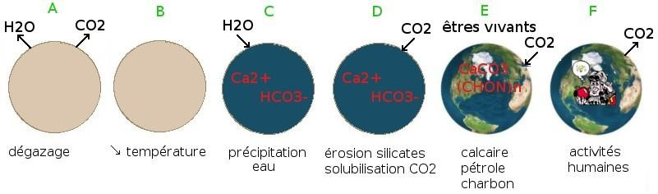
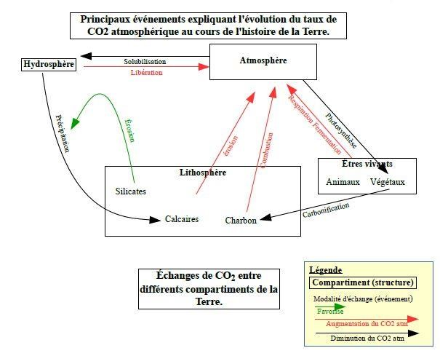

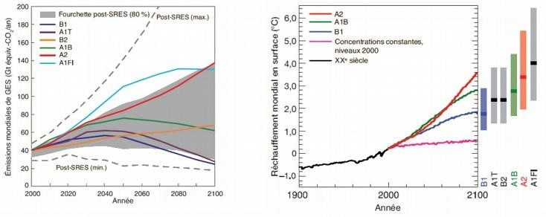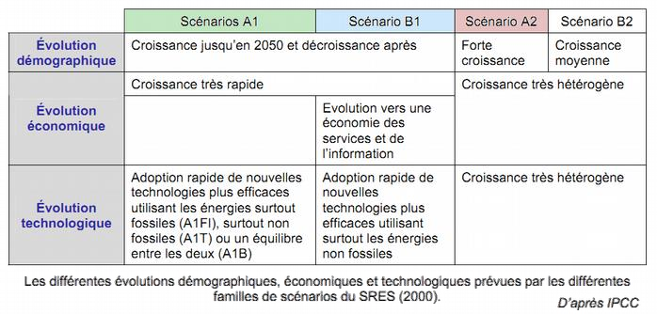
Scénarios d'évolution du climat

en

fonction du comportement

adopté par

l'espèce humaine

Chacun de ces scénario aboutit à une
augmentation des gaz à effets de serre (voir
courbe de gauche ci
-
dessous) qui a un impact
particulier sur la température (courbe de droite
ci
-
dessous).

La température moyenne terrestre reste stable lorsque le bilan radiatif est équilibré : la quantité d’énergie reçue par le système climatique Terre-Atmosphère et la quantité d’énergie réémise vers l’espace sont identiques. C’est ce que l’on observe en 1750.
Toute perturbation dans l’équilibre énergétique de la Terre engendre des changements de température. On parle de forçage. Il existe différents forçages naturels tels que les variations orbitales de la Terre, les variations d’intensité du rayonnement solaire, les éruptions volcaniques, les émissions de cendres qui voilent la lumière du soleil. L’effet d’un forçage peut être direct mais également indirect avec des phénomènes d’amplification : modification de l’albédo, modification de la solubilité du CO₂. On parle alors de rétroactions climatiques.

III) Conséquences du changement climatique et risques associés

Vidéo Climatosceptiques : https://www.youtube.com/watch?v=YbcgpYZBExQ&ab_channel=IcebreakerStudios

TD1 Réchauffement climatique et conséquences

Vidéo 1 Trump : https://www.youtube.com/watch?v=QzBnBHSkf-c&ab_channel=LeParisien

Vidéo 2 Trump : https://www.youtube.com/watch?v=Sp19lfZfO7Y&ab_channel=AFP

Vidéo 3 Trump : https://www.youtube.com/watch?v=RzE0wTfFdOY&ab_channel=Brut

- La multiplication des événements climatiques extrêmes
Il y a une amplification des phénomènes météorologiques, les masses d’air sont redistribuées à la surface de la planète et cela provoque une multiplication des événements climatiques extrêmes comme les cyclones, vagues de chaleur,….

- Conséquences sur les systèmes humains
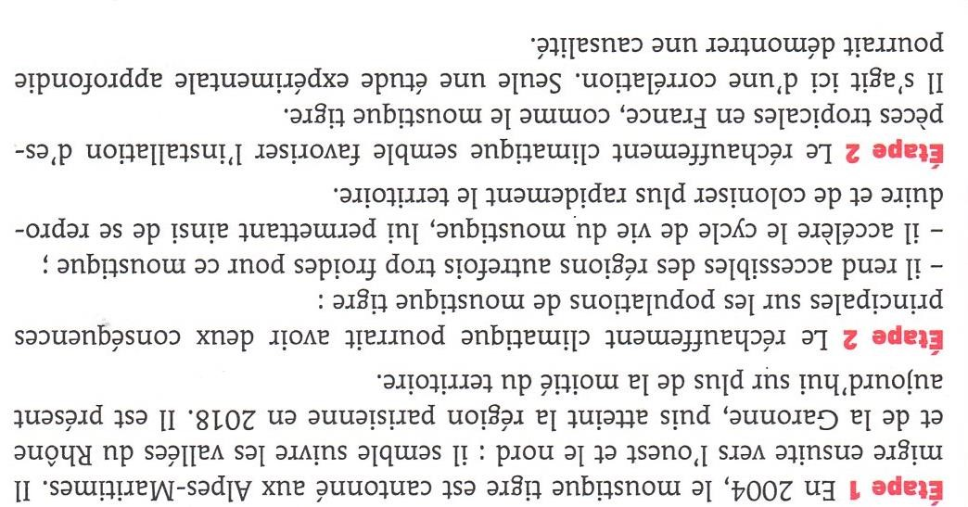
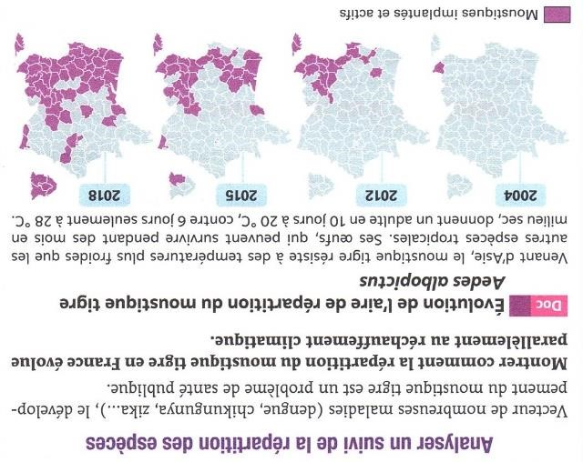
Les systèmes humains sont de plus en plus vulnérables face aux risques associés au réchauffement. Dans les années à venir cette vulnérabilité dépendra principalement de leur capacité à s’adapter

1/ Problèmes sanitaires
En cas de fortes chaleurs ( canicules, incendies) , on note une hausse des problèmes de santé et de la mortalité.
Le réchauffement provoque la remontée d’animaux vecteurs de maladies vers les hautes latitudes. C’est le cas des moustiques porteurs de la Dengue ou du Chikungunya et même du Paludisme responsable de plus d’un million de morts chaque année et qui tend à se propager à des régions jusqu’à présent épargnées.

Vidéo Invasion de criquets Afrique de l’Est : https://www.youtube.com/watch?v=vP3BoMAwdoU&ab_channel=BFMTV

Les inondations sont également des vecteurs de maladies par exemple par contamination des eaux potables

2/ Baisse des rendements agricoles
L’augmentation du taux en CO2 devrait augmenter la photosynthèse et donc la productivité. Mais les sécheresses, inondations, incendies, multiplication des insectes ravageurs ont un impact négatif sur les cultures.
La population mondiale croit, avec une augmentation des besoins de 14% par décennie et la productivité du blé, par exemple, diminue elle de 2% par décennie

Article BFM baisse de productivité : https://www.bfmtv.com/economie/emploi/le-rechauffement-climatique-va-faire-baisser-la-productivite-mondiale_AN-201907010050.html

- Problèmes socio-économiques et géopolitiques
Les événements climatiques provoquent la dégradation des infrastructures comme les routes…
Et comme ce sont principalement des populations pauvres qui sont affectées en ce moment par le réchauffement climatique cela amplifie les conséquences. Phénomènes pouvant aboutir à des guerres civiles

Au Bangladesh, la montée des eaux devrait provoquer la migration de plus de 100 millions de personnes !
Vidéo écoles flottantes : https://www.youtube.com/watch?v=9wLUot4BX2o&ab_channel=France%E2%80%A2TVNewDelhi

- Perturbation des écosystèmes.

Une des principales perturbations est la baisse de la biodiversité ( voir programme de seconde).



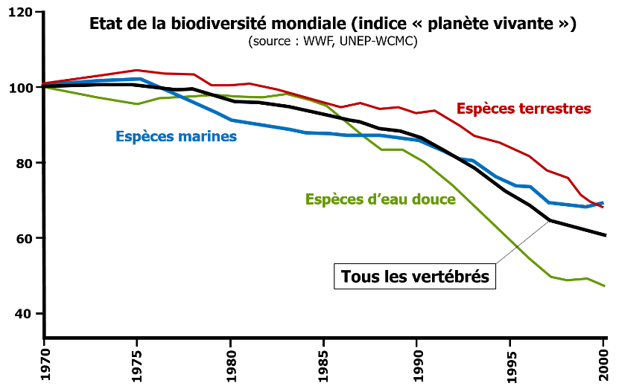

Les stratégies d’atténuation TD2 : L’adaptation aux changements climatiques
Afin de rester sous le seuil de 2°C de réchauffement, les émissions de GES doivent diminuer de plus de 50% d’ici 2050 !

L’atténuation correspond à une intervention humaine visant à réduire le réchauffement en diminuant l’émission de GES, MAIS également en augmentant les émissions négatives ( comme la capture du CO2 atmosphériques par des puits de carbone naturels comme les océans, la végétation,…ou par captage et stockage du carbone par de nouvelles technologies → voir Enseignement scientifique de première) ou en augmentant l’albédo. L’objectif est : émission carbone nulle en 2100 !!!!!

A- Réduction des émissions anthropiques de GES
- Production et consommation d’électricité et de chaleur

Pour rester sous le seuil des 2°C de réchauffement, les émissions mondiales de CO2 issues de la production d’énergie devront baisser de 90% d’ici 2100 ( par rapport à 2010). Ceci pourrait être réalisé grâce à un renouvellement complet des sources d’énergie.
- Une des énergies de substitution évoquée est l’énergie nucléaire. Sa part dans la production totale d’énergie a pourtant diminué ces dernières années. Quels sont d’après-vous les arguments pour, et ceux contre, le développement de cette technique dans la production d’énergie ?

- La plupart des énergies dites renouvelables utilisent des quantités importantes de métaux rares qui entrent dans la composition de leurs aimants, capteurs solaires, batteries,…. Pourquoi ce besoin de batteries ? Quel est d’après vous l’intérêt du développement, depuis quelques années, de technologies sans métaux rares ?

- Le remplacement des centrales à charbon par des centrales au gaz peut fortement réduire leur bilan carbone. Quelle pourrait en être l’intérêt dans un contexte de transition écologique ?

- En parallèle d’un renouvellement des sources d’énergie, l’efficacité de la transition énergétique repose également sur une réduction de la consommation d’énergie. Quelles sont les principales mesures permettant de diminuer cette consommation ?

L’Allemagne se donne dix-neuf ans pour fermer toutes ses centrales électriques qui fonctionnent
au charbon. En 2018, 38 % de l’électricité du pays était produite avec cette source d’énergie très polluante.

Les stratégies d’atténuation sont fondées sur un renouvellement complet des sources d’énergie au profit des énergies sobres en carbone (c’est-à-dire ne reposant pas sur la combustion de carbone fossiles) comme le solaire, l’éolien, l’hydroélectrique, et même le nucléaire et les bioénergies.
Pour que cette stratégie soit possible, on doit passer par des énergies de transition comme le gaz.

- Transport des passagers et des marchandises
Mise en place de transports en commun, pistes cyclables, transport ferroviaire afin de diminuer les émissions de CO2, tout en augmentant le nombre de personnes et marchandises transportées.

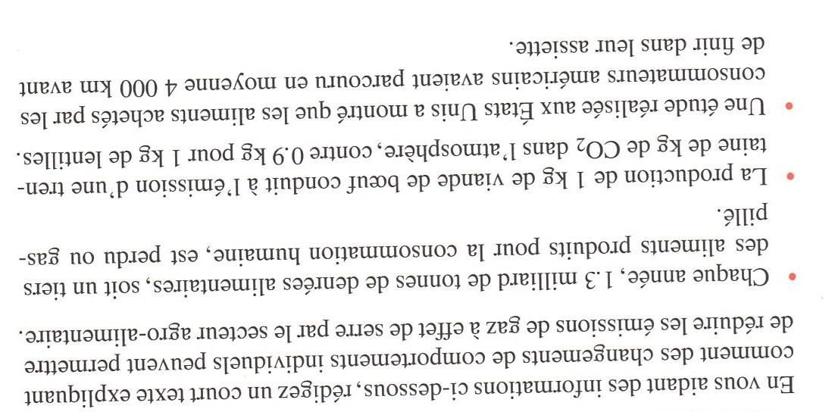
- Agriculture, gestion des forêts et utilisation des sols Eléments de correction :
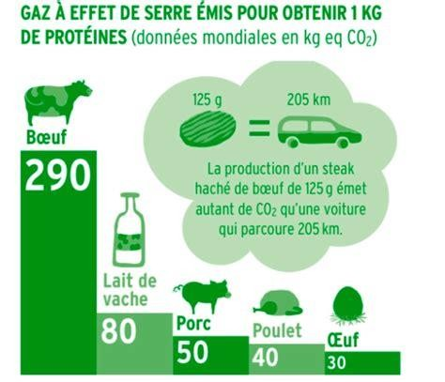

C’est le seul secteur à connaitre une baisse de ses émissions de GES même si celles-ci demeurent encore très importantes.

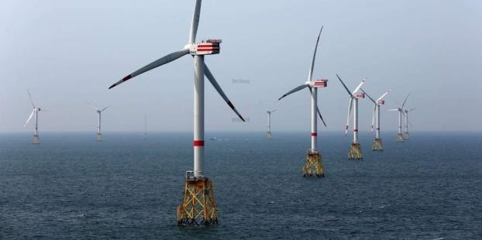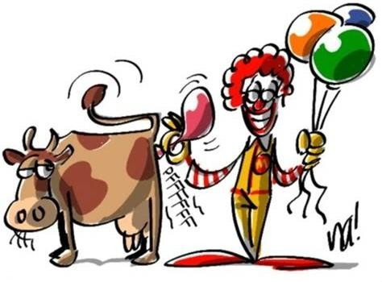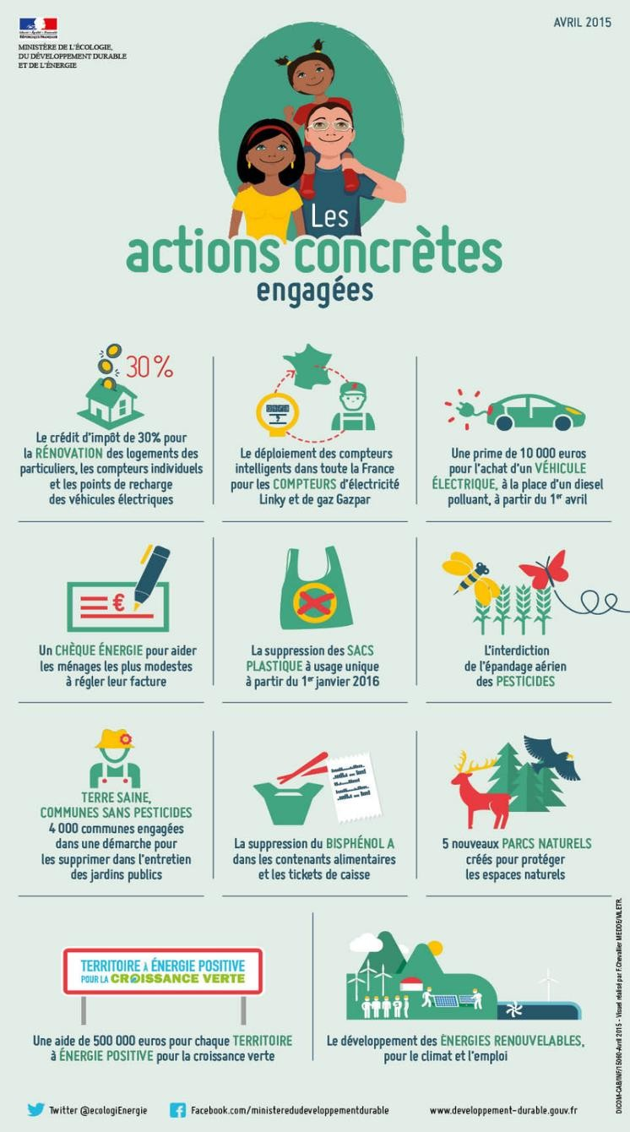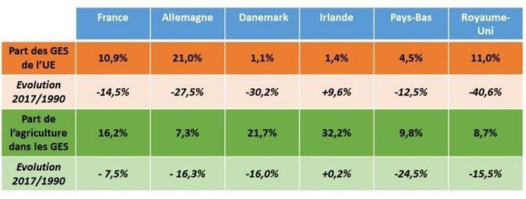

B
-

Transformation des sociétés

Il est impératif de prendre des mesures économiques et
politiques afin de réduire les GES
.

Par exemples

:

-

En taxant les
entreprises polluantes,

-

En mettant en place des règlementations
sur la consommation énergétiques,

-

En subventionnant les technologies
innovantes et respectueuses de
l’environnement.

Là encore, il faut laisser du temps pour s’a
dapter, c’est la
transition écologique.

➔

Ministère de la transition écologiqu
e

Projet éolien au large d’Oléron

C- Une action internationale urgente

Nous sommes face à un réchauffement global, c’est-à-dire qu’il touche la totalité de la planète, par conséquent, la réponse doit être planétaire.
En effet, l’effet d’inertie et celui d’amplification sont désormais connus et ce que nous faisons aujourd’hui aura des conséquences demain.
Les stratégies d’atténuation auront des conséquences dans les décennies à venir. Elles doivent donc être mise en place maintenant.
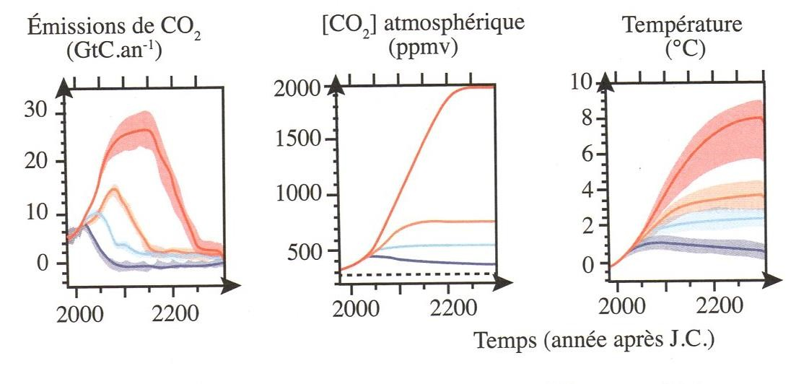

Variations de différents paramètres en fonction

des mesures prises

Scénario de référence

Autres scénarios possibles

Oral 3 : A quel niveau de gouvernance les mesures d’adaptation au changement climatique sont-elles le plus souvent prises ?

Vu la globalisation des risques associés, quel niveau de gouvernance pourrait, selon vous, améliorer l’efficacité de ces mesures ?

Pourquoi est ce si difficile ?

Les pays en voie de développement, comme l’Inde, connaissent une augmentation rapide de leurs besoins en énergie. Ils réclament alors un « droit à polluer », soulignant que les pays riches ont vécu leur propre développement en utilisant massivement les combustibles fossiles et en générant d’énormes émissions de GES. En quoi une transition énergétique efficace et rentable pourrait-elle résoudre ce problème ?

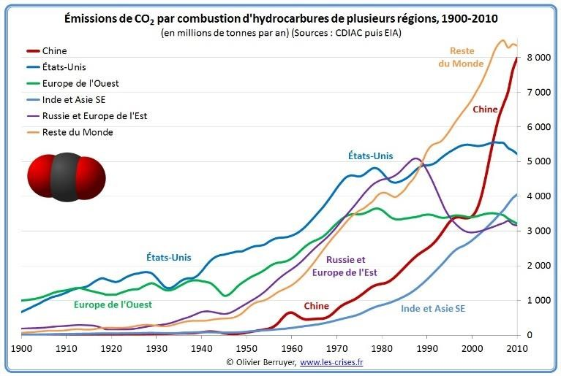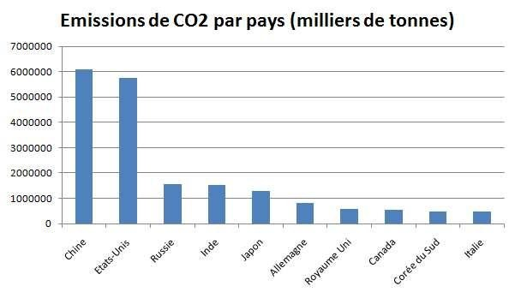

Pour rappel, vidéo sur les différents GES : https://www.youtube.com/watch?v=Z3JFysygYR0&ab_channel=IcebreakerStudios
D- Importance des biais cognitifs dans les prises de décisions

La plupart des décisions se heurtent à des biais cognitifs : Une décision est difficile à prendre si l’on en voit pas les conséquences.
Biais cognitifs : Un biais cognitif est un réflexe de pensée faussement logique, inconscient, et systématique. Ancrés au fin fond de notre cerveau, les biais cognitifs tordent la réalité en l’analysant avec des raisonnements irrationnels et illogiques. A l’origine, leur fonction est de permettre à notre cerveau d’économiser du temps et de l’énergie en développant des raccourcis mentaux. Mais dans la complexité de notre monde moderne, cette flemmardise cérébrale s’est retournée contre nous. Sournoisement, ils nous poussent à prendre des décisions insensées !

L’adhésion de l’opinion publiques aux stratégies d’atténuation et d’adaptation repose sur une démonstration des faits scientifiques qui doivent déconstruire un certains nombres d’idées reçues.
 | 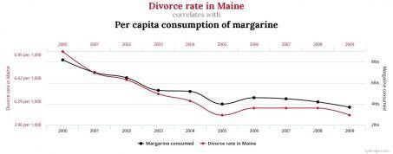
  Des biais cognitifs qui résolvent des problèmes Les biais cognitifs permettent de résoudre quatre problèmes, que nous pourrions formuler ainsi :
  - Nous sommes exposés à un trop plein d’informations
  - Nous devons mémoriser les parties les plus utiles des informations données
  - Le temps nous contraint
  - Le monde manque de sens
  Pour cela, ces réflexes cérébraux faussent trois situations : notre analyse du monde, des autres, et de nous-mêmes. Un peu tout en somme ! Par exemple, la plupart d’entre nous avons déjà subi une corrélation illusoire. Ce biais cognitif consiste à percevoir une corrélation entre deux événements, alors qu’elle n’existe pas ou est très faible. Sur le graphique ci-dessous, on observe une corrélation entre le taux de divorce dans le Maine (état des Etats-Unis) et la consommation de margarine par Américain.
Oral 4 :

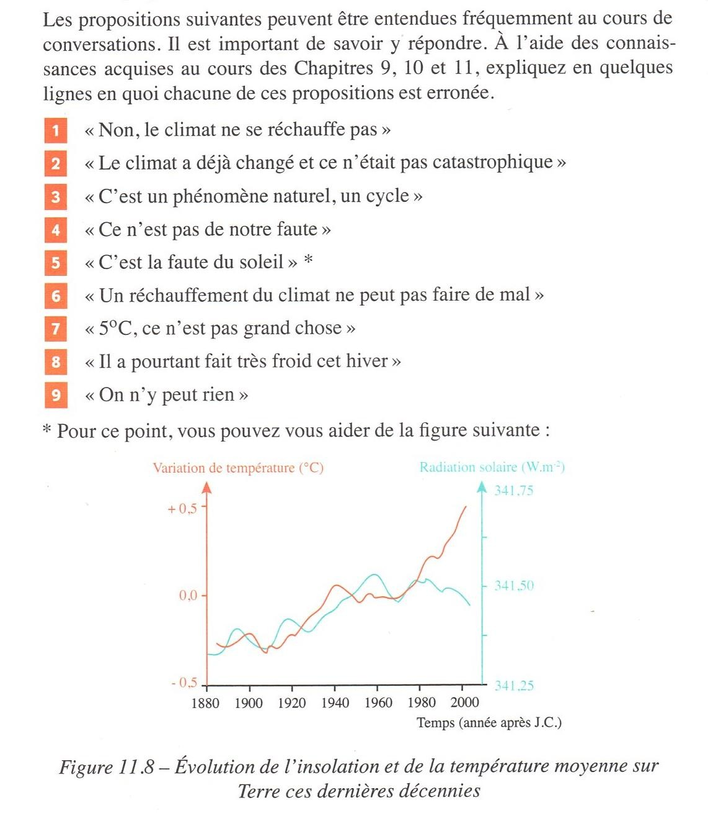

V) Prévenir les risques et s’adapter au changement
Comment les risques liés au changement climatique peuvent-ils être diminués ou contrôlés ?

Adaptation : Processus par lequel les sociétés tentent de s’ajuster aux bouleversements du climat
Résilience ; Capacité d’une espèce, d’un environnement, d’une société ou d’un système économique à se réorganiser de manière à rester fonctionnel après une perturbation de son fonctionnement
Ex : Résilience d’un écosystème à se reconstituer après un incendie.
Protection de l’environnement :
On peut intervenir en recréant un environnement que NOUS avons détruit :
Cas des mangroves qui protègent les littoraux contre les cyclones, tempêtes, tsunami,… : 1 milliard de dollars dépensés à la reconstruction de mangroves, fait économiser 7 milliards de dollars par exemple en réparation après inondations.
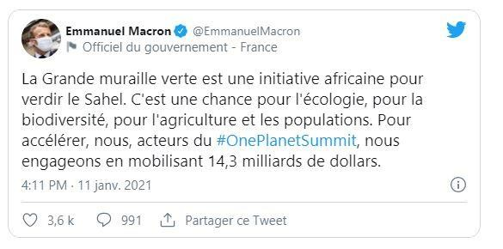
Article : https://www.wacaprogram.org/fr/article/preserver-les-mangroves-pour-renforcer-la-resilience-cotiere
Cas des reboisements après un incendie ou pour éviter la désertification
→ La grande barrière verte : https://www.youtube.com/watch?v=5XOJ33iVDko&ab_channel=DarnaTelevision

Et, on peut prévoir et prévenir le futur par exemple, face aux risques de catastrophes naturelles, il faut s’y préparer en établissant par exemple des cartes des zones à risques, préparer des plans d’évacuation,…..
Risques inondations Charente Maritime : http://www.nouvelle-aquitaine.developpement-durable.gouv.fr/IMG/pdf/Rapport_TRI_Littoral_Charentais_v2_1_sans_cartes_cle54839f.pdf
Vidéo La Rochelle : Exercice de submersion : https://www.youtube.com/watch?v=CoovIdDqFqA&ab_channel=France3Nouvelle_{-Aquitaine}

Des avantages interconnectés:
De nombreuses mesures visant à s’adapter permettent d’en atténuer les causes. Par exemple, rester sous le seuil des 2°C de réchauffement présente des avantages en terme de qualité de l’air, santé,….., Ce sont des co-bénéfices qu’il faut prendre en compte car ils réduisent les coûts de l’adaptation au changement.

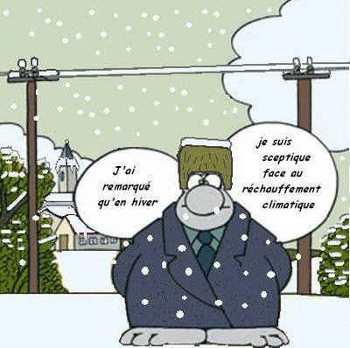
Jamais une espèce vivante n'a eu sur la Terre autant d'impact que l'Homme, pourtant nous n'avons qu’une planète.
Aujourd’hui, le monde prend conscience que nos modes de développement ne sont pas durables et que nous allons devoir profondément changer notre rapport à la nature pour préserver la vie sur terre

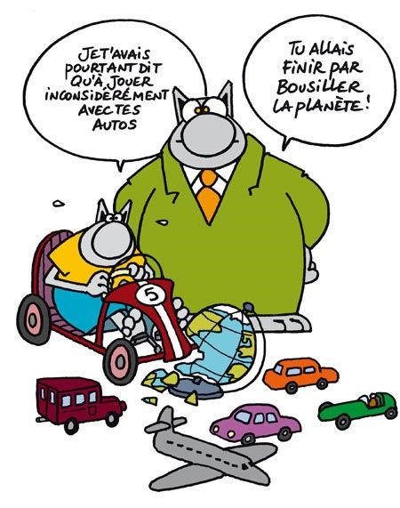
Oral 1 : Perturbation des écosystèmes
- Conséquences sur la biodiversité
Le réchauffement climatique réduit les aires de répartition de nombreuses espèces terrestres et aquatiques. Cela devrait conduire à une crise majeure d’extinction.
Le plus grand problème, n’est pas l’ampleur du changement mais la vitesse à laquelle il se produit et qui ne permet aucune adaptation des espèces animales et végétales

- Conséquences sur les écosystèmes
La hausse du niveau des mers et la multiplication des tempêtes pourrait provoquer la submersion temporaire ou définitive de certaines zones entrainant la disparition d’écosystèmes littoraux. Disparition qui ne sera pas sans conséquences sur l’économie, par exemple.

- Les populations les plus pauvres sont les plus vulnérables, ce qui augmente le risque de marginalisation sociale, économique, ….
- Il y a des effets en cascade qui vont au-delà de simples problèmes climatiques : instabilité économique, hausse
des conflits,……..

Oral 2 : Vérifications de connaissances
A l’oral, expliquez les conséquences du changement climatique sur :
- L’agriculture

- L’eau potable

- La santé

- La fonte des glaces polaires

- L’acidification des océans

- L’économie

